新 书 推 荐
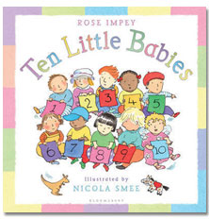
中文书名：《十个小宝宝》
英文书名：Ten Little Babies
作 者：Rose Impey
绘 者：Nicola Smee
出 版 社：Bloomsbury Publishing
代理公司：ANA
出版日期：2011年
页 码：32页
年 龄：2-5

内容简介：

这是一本儿童的数字与生活的启蒙书。在这本书中有十个小宝宝，他们在一起愉快地玩耍，逐渐地，每位宝宝各自找到自己的方式离开了这个集体。他们是怎么离开的呢？每次离开会对这个集体有什么影响呢？

第一位宝宝为了跟随一只猫，爬行者离开了，剩下九个小宝宝；第二位小宝宝随着气球飘走了，还剩八位小宝宝；第三位宝宝滑滑梯离开了，还剩七位小宝宝；第四位宝宝骑着马儿离开了，还剩六位小宝宝；第五位小宝宝乘着帆船离开了，还剩五位小宝宝……还有其他的小宝宝通过爬树、开车、乘飞机、躲在草丛里离开了……最后大家又聚在了一起。

这是一本绝佳的启蒙读物，书中的图片生动可爱，文字朗朗上口，小读者不仅能够在阅读过程中熟悉数字，还能够学会许多生活中常见的活动。

内文图画:

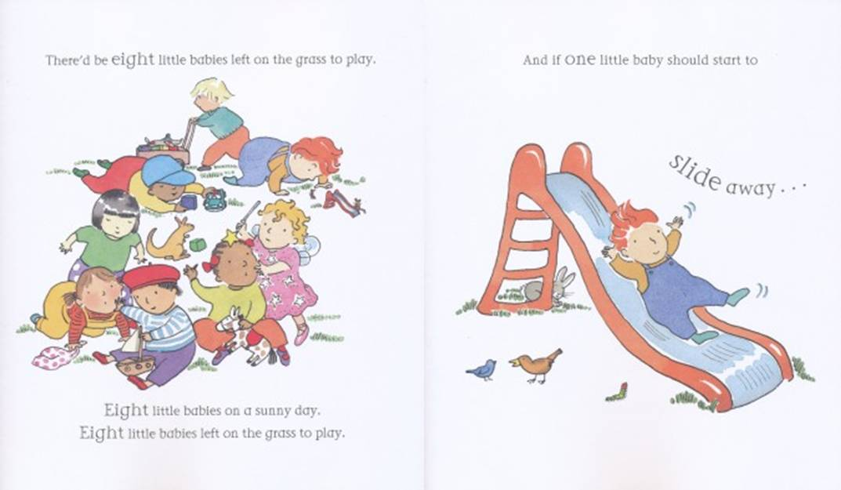

作者简介：
Rose Impey 著名儿童作家，她的也作品针对不同年龄段的人。她曾是一名教师，在课堂中喜欢向学生讲述故事，然后将它们记录下来，其的作品包括小说、绘本，许多作品非常适合朗读。她的代表作包括“神话故事”系列（Fairy Tales series）、《乔的咖啡馆》（Joe's Cafe）等，曾获得过许多出版大家。
Nicola Smee 作家、画家，毕业与伯明翰大学艺术专业，曾从事过贺卡以及书籍封面的设计，之后开始涉猎绘本的创作。她创作了大量的作品，并多次获得出版奖项。她的绘本作品主要包括《我的特别的床哪去了？》（Where's My Special Bed?）、《坞里的爱》（Love From Woolly）等。

谢谢您的阅读！
请将回馈信息发至：黄家坤
安德鲁﹒纳伯格联合国际有限公司北京代表处
北京市海淀区中关村大街甲59号中国人民大学文化大厦1705室, 邮编：100872
电 话：010-82509406
传 真：010-82504200
Email：Jhuang@nurnberg.com.cn
网 站：Http://www.nurnberg.com.cn

